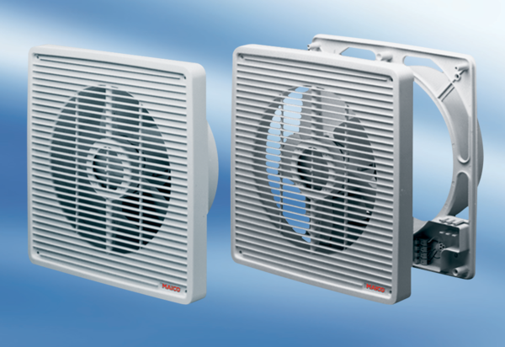Wandeinbauventilator EN 20Verpackungseinheit: 1 StückSortiment: C
Artikelnummer: 0081.0301Hersteller: MAICO

